Для заданной разветвленной электрической цепи постоянного тока вы-
полнить расчеты различными методами.
  - Метод эквивалентных преобразований (свертывания схемы)
  - Метод непосредственного применения законов Кирхгофа
  - Метод контурных токов
  - Метод эквивалентных генератора
  - Метод двух узлов
  - Метод наложения
Проверка расчетов цепи путем составления баланса мощностей
Расчет цепи по п. 1.1 выполняют при наличии ЭДС E_{1.}
Привести:
- схему электрической цепи;
- исходные данные к расчету в соответствии с вариантом;
- результаты расчетов с краткими комментариями.
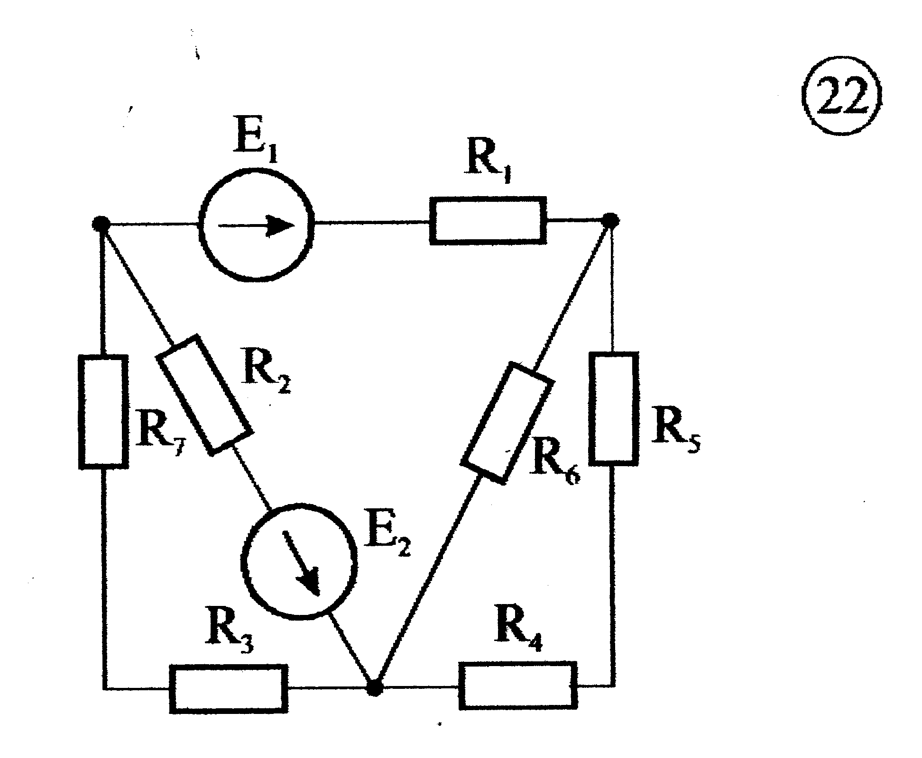

ИСХОДНЫЕ ЗНАЧЕНИЯ ПАРАМЕТРОВ ЭЛЕКТРИЧЕСКИХ ЦЕПЕЙ
Вариант задания  Номер схемы | Параметры  цепи
Вариант задания  Номер схемы | E₁,  В | E₂,В | Е₃,В | R₁,Ом | R₂,Ом | R₃,Ом | R₄,Ом | R₅,Ом | R₆,Ом | R₇,Ом
22 | 168 | 210 | - | 75 | 45 | 31 | 33 | 45 | 75 | 41

